S’il te plaît, dis-moi…

Une cassette VHS mensuelle (ou un DVD) de 52 minutes,
en Langue des Signes,
sous-titrée et doublée en Français,
présentée par des intervenants Sourds
à destination des enfants Sourds,
de leur entourage familial,
et des structures scolaires et parascolaires qui les accueillent
.
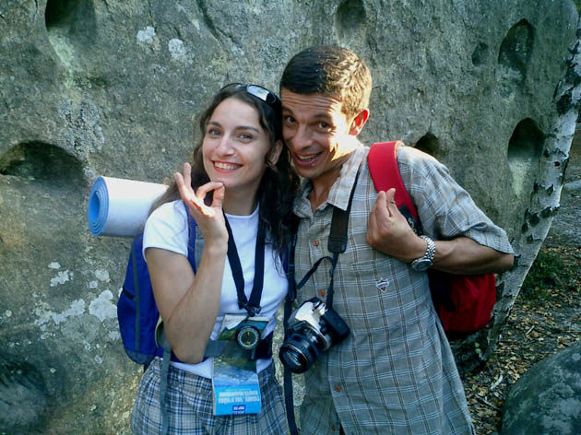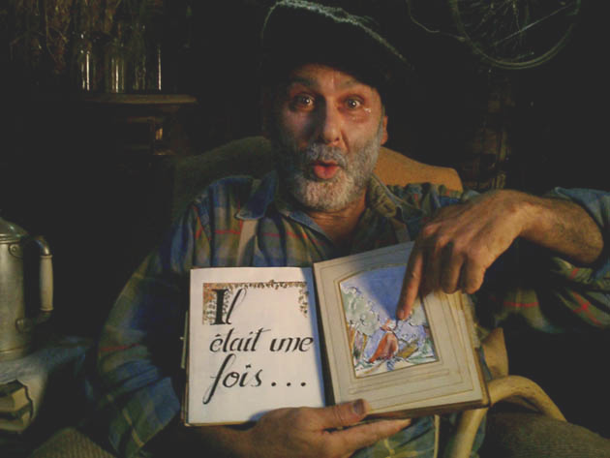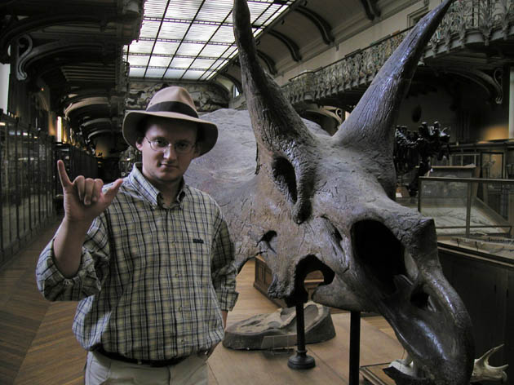

Les présentateurs Le conteur Le conférencier

PRELUDE

Il n’existe aujourd’hui en France aucun programme audiovisuel en Langue des Signes Française (LSF) à destination des enfants Sourds. Et pourtant, il y a dans notre pays des dizaines de milliers d’enfants de tous âges qui pratiquent cette langue, et des centaines de milliers de personnes si l’on inclut leur entourage familial et éducatif.
Le Projet
Il s’agit de produire le « numéro zéro » d’une émission mensuelle enfantine de 52 minutes qui repose sur la notion de bilinguisme. Une présentatrice et un présentateur sourds pratiquant la Langue des Signes conduisent l’émission, qui est doublée (oralement) et sous-titrée en Français.

L’émission s’adresse aux enfants de 3 à 13 ans, et chacune des rubriques est conçue de façon à répondre à leurs interrogations en fonction des centres d’intérêt de leur âge.
Elle s’adresse également à leurs parents et à toute la famille plus généralement : frères et sœurs, grands-parents, oncles et tantes… trouveront là un support audiovisuel original pour échanger et pratiquer avec l’enfant sourd la Langue des Signes, mais aussi et surtout partager avec lui ses émotions autour du conte, bricoler ou cuisiner avec lui, s’instruire et obtenir une réponse autour des grands thèmes de notre environnement planétaire (le traitement des déchets, le cycle de l’eau, l’énergie, le système solaire, les planètes…), discuter avec lui de ses jeux à l’école...
Elle vise enfin les structures collectives (écoles, centres de loisirs, associations, bibliothèques…) qui accueillent ces enfants.

Les Parrains

L’émission est parrainée par Patrick Poivre d’Arvor et Emmanuelle Laborit comédienne sourde ayant obtenu le Molière en 1995, et très impliquée dans le domaine du bilinguisme Langue des Signes/Français.

Les Acteurs

Les deux présentateurs, sourds, sont Noémie Churlet et Bachir Saïfi âgés respectivement de 26 et 30 ans. Ils symbolisent cette nouvelle génération de sourds qui parlent en Langue des Signes tout en maîtrisant la langue française. Ils ont un pouvoir d’attraction fort, et sont des jeunes gens dynamiques qui savent « emmener » petits et grands au fil de l’émission.

Le conteur, Victor Abbou, comédien sourd et professeur de Langue des Signes Française et de linguistique à l’université Paris XIII, est âgé de 55 ans et est un fort appui pour toute l’équipe.

Le conférencier du Muséum d’Histoires Naturelles est Yann Cantin (26 ans), sourd lui aussi.

Le Contenu
L’émission se composera de 4 parties :
- 1ère partie : «Sil te plaît, raconte moi une histoire…». Mise en scène d’un conte de Perrault, une fable de La Fontaine, un conte de Grimm ou de Claude Ponti…
- 2ème partie : «S’il te plaît, dis-moi comment on fait un bricolage» ou «S’il te plaît, dis-moi comment on fait une recette de cuisine». Réalisation en «direct» d’une recette de cuisine ou d’un exercice de bricolage applicable chez soi.
- 3ème partie : «S’il te plaît, dis-moi comment ça marche ?» Séquence expliquant le fonctionnement de notre monde et de notre société (le cycle de l’eau, le système solaire, la démocratie, l’ONU…). Convention prévue avec le Muséum d’Histoires Naturelles.
- 4ème partie : « S’il te plaît, dis-moi quelle est la règle du jeu ». Séquence détaillant les règles de jeux de société ou des jeux pratiqués dans les cours d’école : « le Chat et la Souris », « l’Epervier », « 1,2,3, Soleil », « le jeu de Dames », « les Petits chevaux… » Ce pourra aussi être la règle d’un jeu construit dans la 2ème partie, rubrique bricolage.

Le principe de l’émission n’est pas de rechercher à tout prix l’originalité dans les sujets proposés, mais au contraire de traiter de thèmes « classiques », que l’on retrouve tous les jours dans une cour d’école. Le but est de pallier au manque considérable d’informations « de base » des enfants sourds, qui n’ont en général pas accès aux explications en LSF, cette langue n’étant pas encore connue de beaucoup d’instituteurs ou d’animateurs...
Ces émissions, conduites par des intervenants sourds désireux de devenir des modèles d’une insertion et d’une intégration professionnelle réussie, doivent pouvoir servir dans des structures où la Langue des Signes n’est pas pratiquée par tout le monde, mais où beaucoup aimeraient pouvoir le faire. Comme par exemple dans les classes d’intégration scolaire, qui se comptent aujourd’hui par centaines, ou dans des bibliothèques ou médiathèques, municipales ou d’établissement. Le visionnage collectif de l’émission avec les enfants sourds et non-sourds devient alors une activité à forte dimension intégrative, pour le plus grand bénéfice des enfants sourds, mais aussi des enfants entendants, qui trouvent là une nouvelle langue à pratiquer de manière ludique. Sans parler des enseignants qui auront là un support de travail collectif avec des enfants qu’ils ne savent parfois pas trop comment aborder...

La Diffusion

Nous envisageons de commercialiser cette émission sous forme de cassettes VHS ou de supports DVD, auprès d’un réseau de parents d’enfants sourds et de structures d’accueil qui se seront préalablement abonnés 11 numéros, après envoi du numéro « pilote ». Il s’agit donc dans un premier temps de produire ce « numéro zéro », pour pouvoir le présenter aux personnes potentiellement intéressées.

Dans un deuxième temps, une recherche de soutiens financiers est menée pour la réalisation des 11 émissions d’ores et déjà conçues, et qui devront être réalisées sous la même forme que pour le « numéro zéro ».

LES FINANCEMENTS

Le budget de chaque émission, dont le « numéro pilote », est estimé à 45 000 €.
Une fois le « pilote » réalisé, les émissions seront proposées sur support DVD ou VHS à tarifs différenciés : environ 15 € pour une VHS, 25 € pour un DVD. Nous nous appuierons sur un réseau de base de 2000 personnes physiques ou morales qui s’abonneront suite au visionnage du « numéro zéro ». Celui-ci sera distribué gratuitement aux personnes intéressées, avec un formulaire d’abonnement de 11 mois. Cela permettra de commencer la production avec un préfinancement d’environ 66% du prix de revient global sur les 11 numéros suivants.

